# Linux学习笔记

## 一、VMware安装Centos7.5

### 1、Centos7.5下载地址

**https://mirrors.aliyun.com/centos/7.5.1804/isos/x86\_64/**　　　　阿里云镜像

### 2、安装

1)、点击创建新的虚拟机

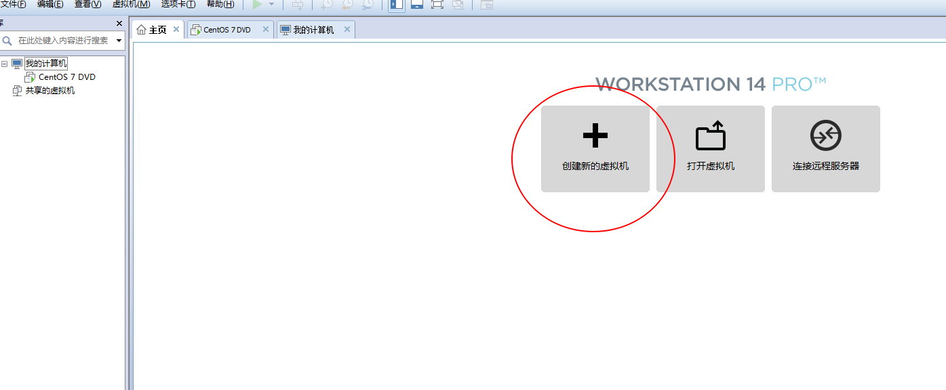

2）、选择自定义，然后下一步

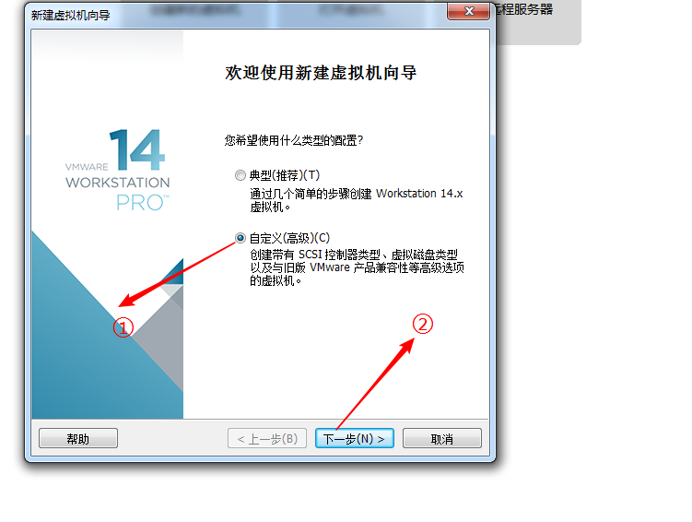

3）、下一步

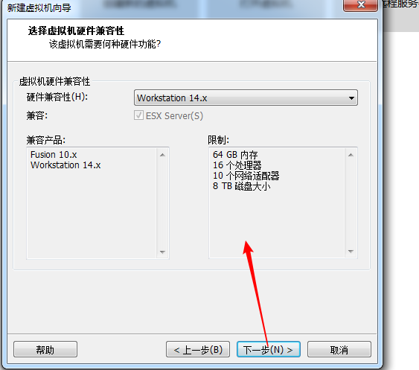

4）、选择稍后安装操作系统，然后下一步

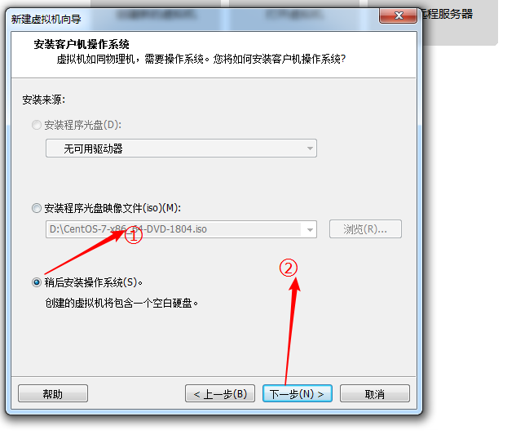

5）、这里安装的是Centos7 64位，然后下一步

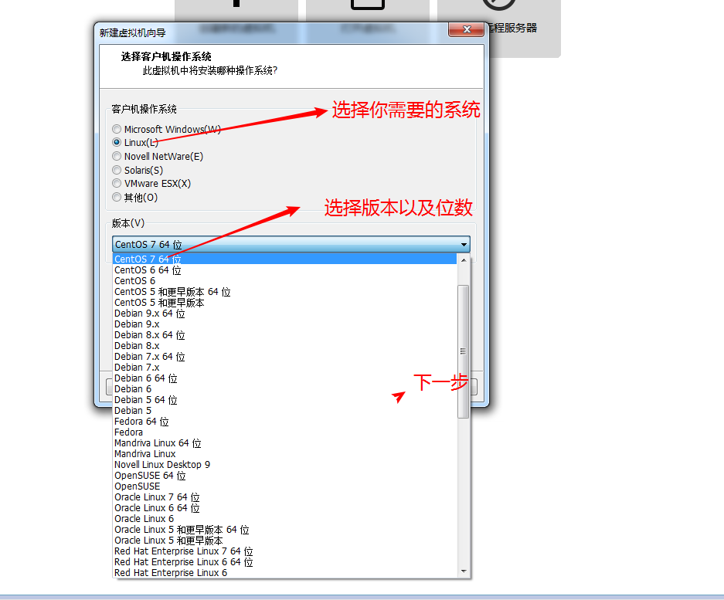

6）、选择存储位置

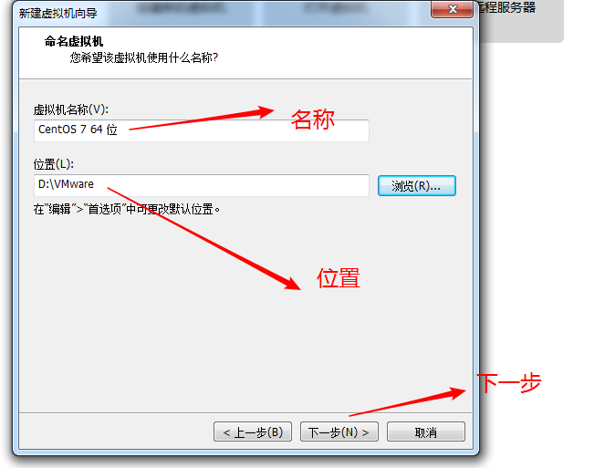

7）、分配处理器个数，下一步

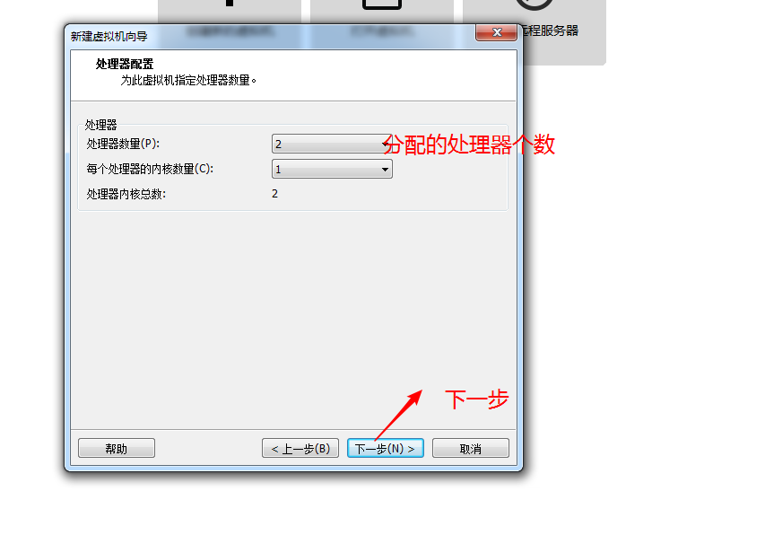

8）、选择内存

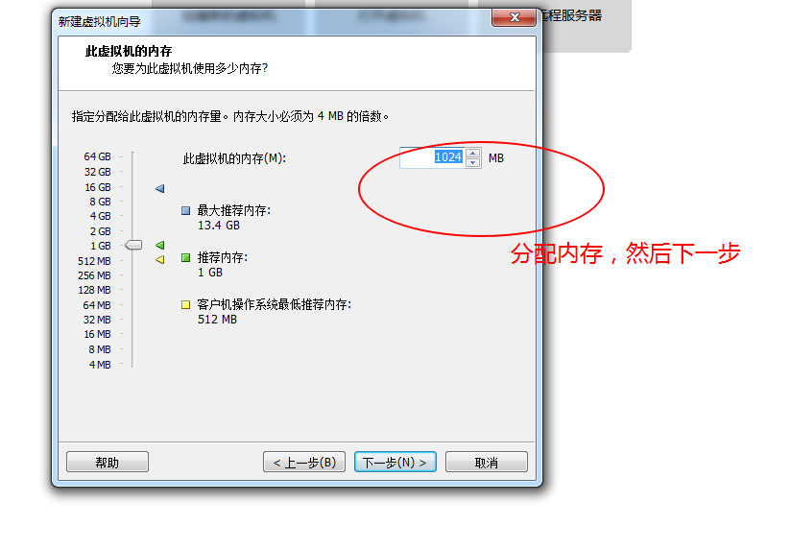

9）、选择桥接，下一步

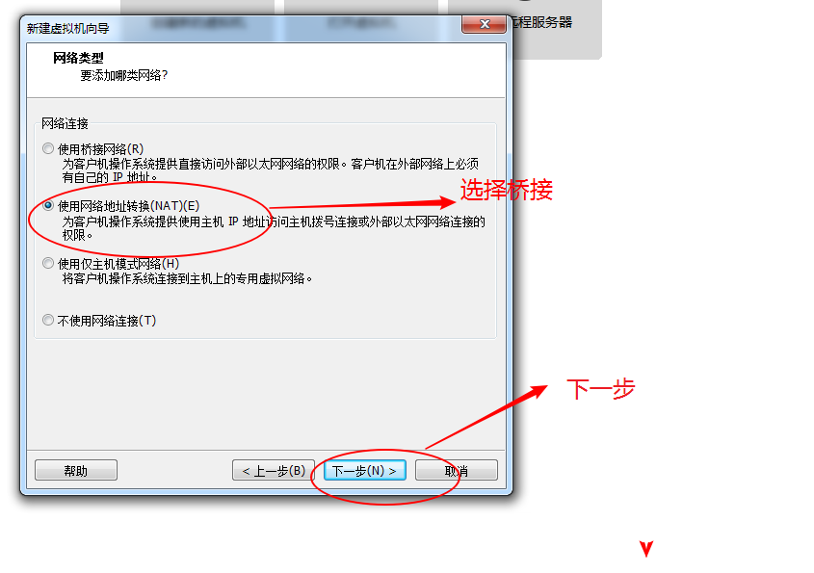

10）、下一步

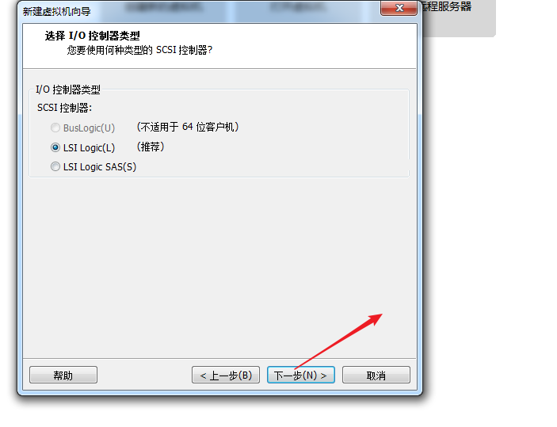

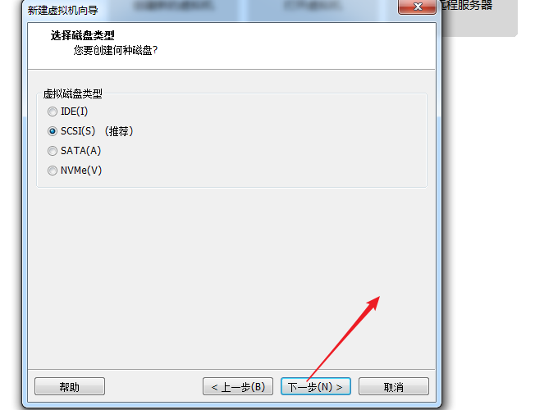

11）、选择创建新磁盘

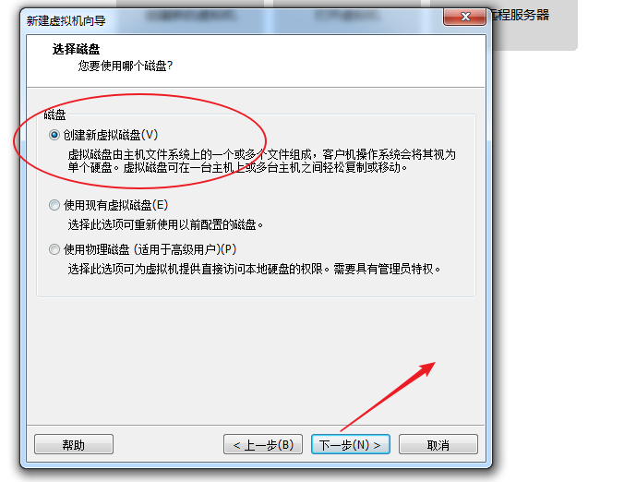

12）、分配磁盘大小

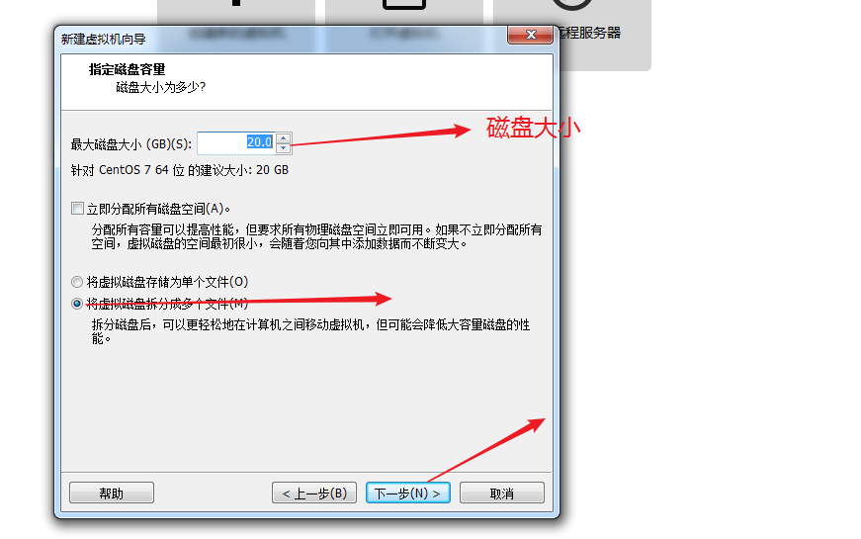

13）、

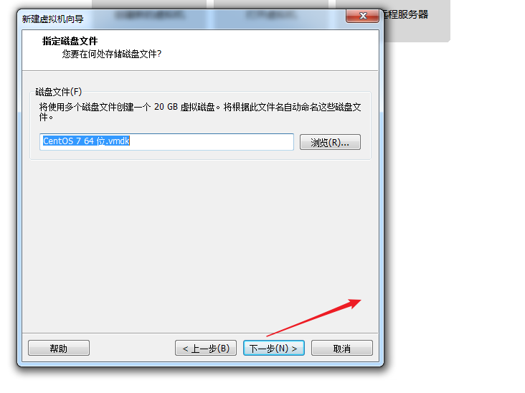

14）、点击自定义硬件，选中新CD/DVD，右边选择使用ISO镜像文件，选中你的镜像文件，关闭自定义硬件窗口，选择完成

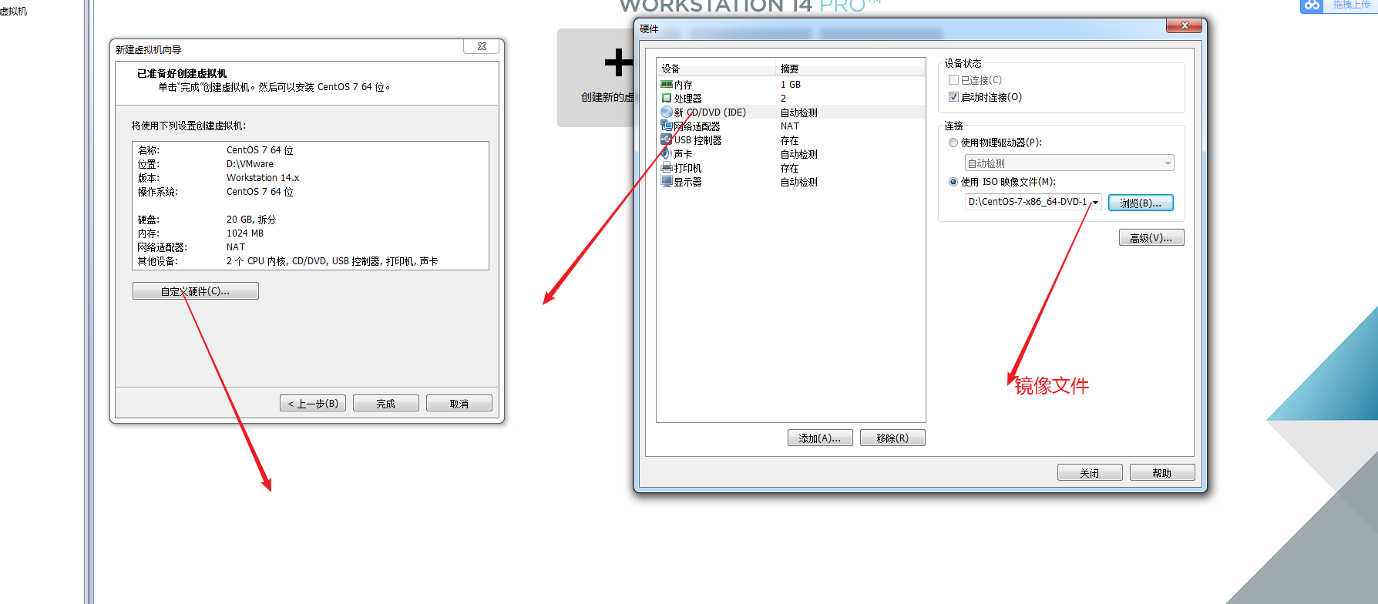

15）、启动虚拟机，会出现一个倒计时界面，你可以按回车跳过

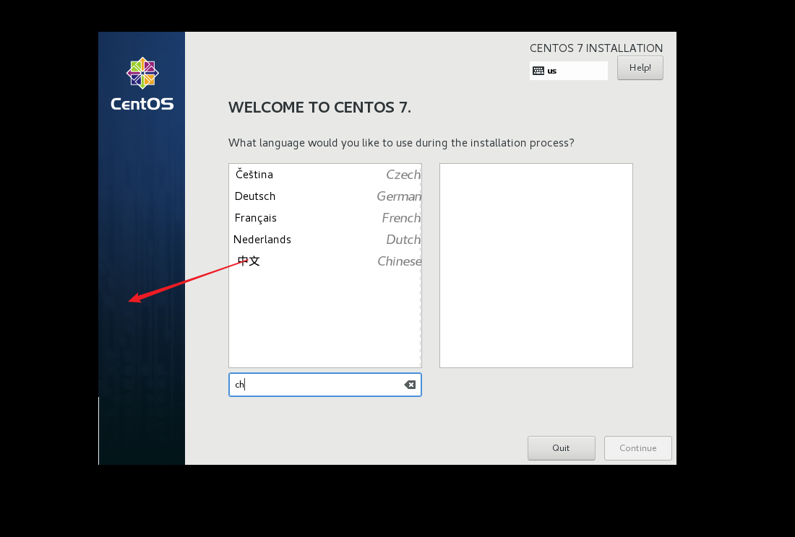

16）、选择安装位置，点击进去再点击完成即可

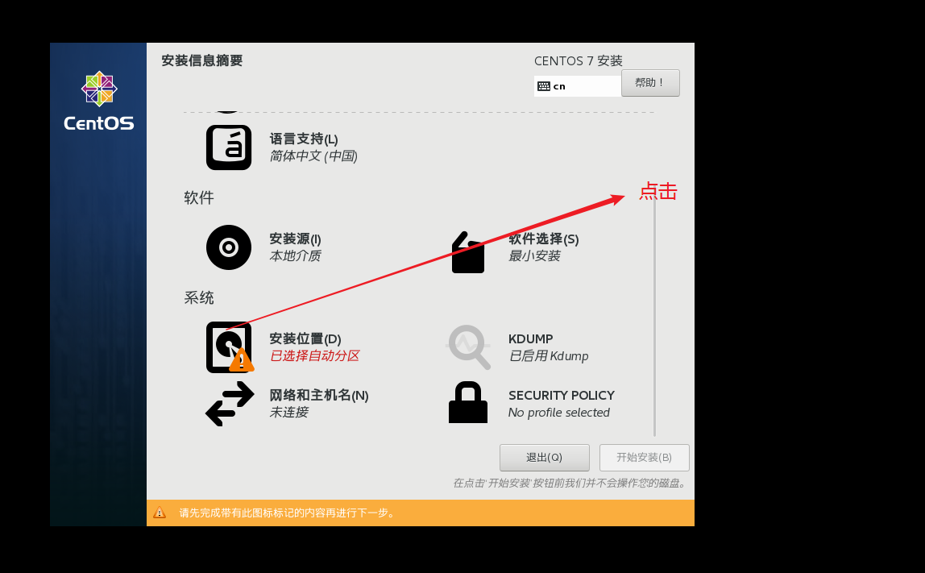

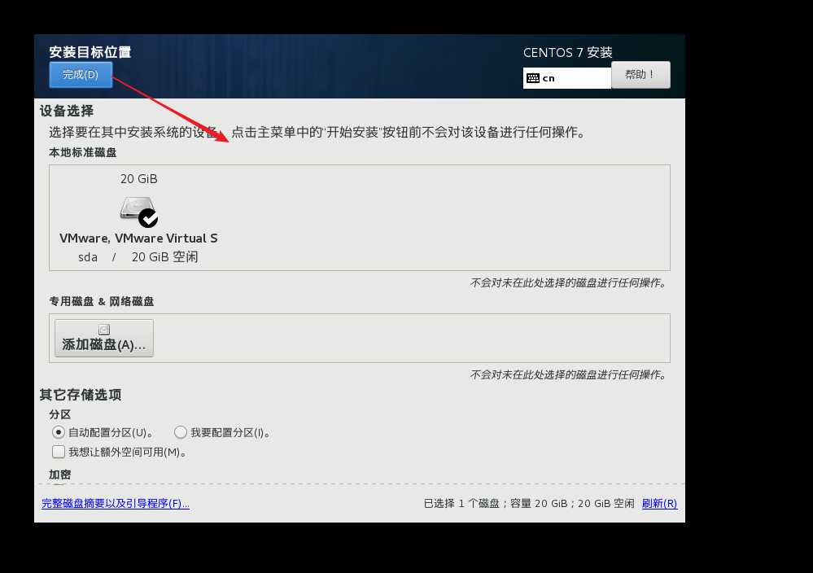

17）、点击开始安装

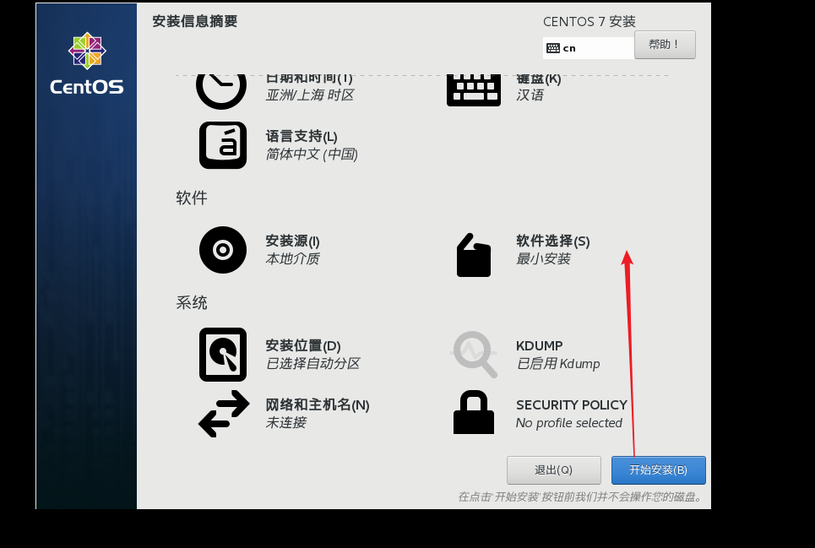

18）、点击设置密码，如果密码太简单会提示你，这时候需要按两次完成

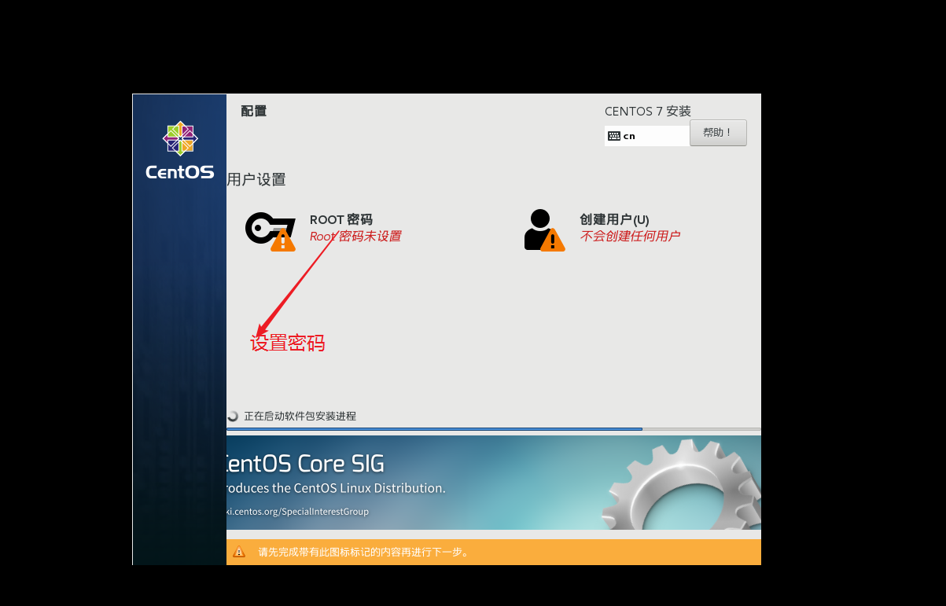

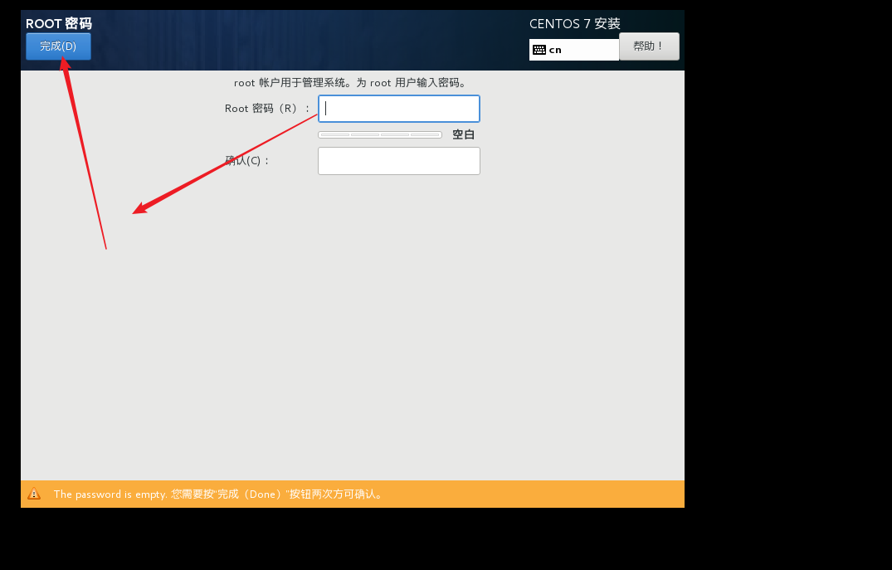

安装之后启动即可。

## 二、Centos7.5安装之后的设置

### 1、解决无法上网的问题

先使用ping命令看看是否能连上网，ping www.baidu.com

使用命令：vi /etc/sysconfig/network-script/ifcfg-ens33

按 i 进入编辑模式，将最后的ONBOOT=no 改为：ONBOOT=yes

按ESC退出编辑模式，按（:wq）保存退出

使用命令：systemctl restart network.service 重启网卡

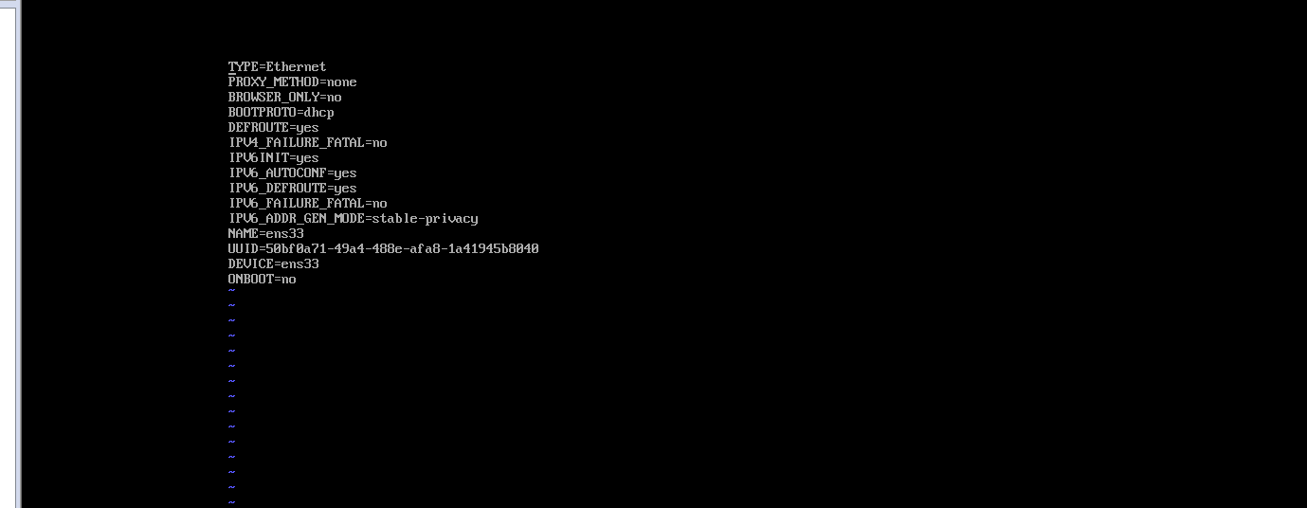

### 2、解决ifconfig命令：command not found

使用命令：yum -y install net-tools

### 3、解决wget命令：command not found

yum –y install wget

### 4、解决vim命令：command not found

rpm -qa|grep vim

如果出现：

vim-minimal-7.4.160-4.el7.x86\_64

就执行命令

yum -y install vim\*

## 三、Centos7.5安装JDK

1、查看当前Centos是否安装有JDK

java -version

D:\Users\Administrator\Desktop\Linux\snipaste_20180821_145809.png

2、在usr/local目录下面创建java目录

cd /usr/local/

mkdir java

cd java

3、使用winSCP将JDK文件上传到java目录下

4、解压文件

tar -zxvf jdk-9.0.4\_linux-x64\_bin.tar.gz

5、更改配置文件

vim /etc/profile

在文件最后添加：

#set java environment

JAVA\_HOME=/usr/local/java/jdk-9.0.4

CLASSPATH=$JAVA\_HOME/lib/

PATH=$PATH:$JAVA\_HOME/bin

export PATH JAVA\_HOME CLASSPATH

更新配置文件

source /etc/profile

使用命令：

java –version 查看JDK版本

## 四、Centos7.5安装Mysql8

### 安装

1、查看是否安装了mysql

rpm –qa|grep –i mysql

2、如果存在mysql就卸载

yum remove mysql-xxx-xxx

3、查找配置文件，存在就删除

find / -name mysql

使用命令依次删除：

rm –rf /var/lib/mysql

4、查看是否存在mariadb

rpm -qa|grep -i mariadb

5、存在则删除

rpm –e mariadb-libs-5.5.56-2.e17.x86\_64

如果出现依赖失败错误，则强制删除

rpm –e –nodeps mariadb-lics-5.5.56-2.e17.x86\_64

6、在/usr/local目录下面创建mysql目录并进入目录

cd /usr/local mkdir mysql cd mysql

7、下载rpm到服务器上

wget http://dev.mysql.com/get/mysql80-community-release-el7-1.noarch.rpm

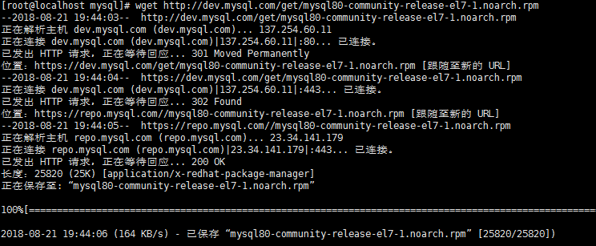

8、下载完成后使用yum安装

yum localinstall mysql80-community-release-el7-1.noarch.rpm

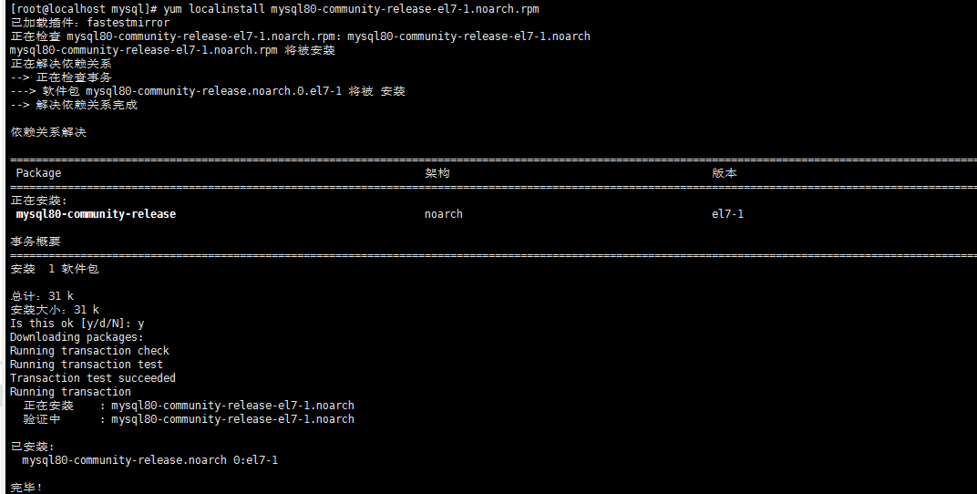

9、执行完检查是否安装成功

yum repolist enabled | grep "mysql.\*-community.\*"

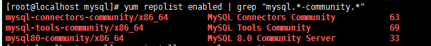

10、安装Mysql

yum install -y mysql-community-server

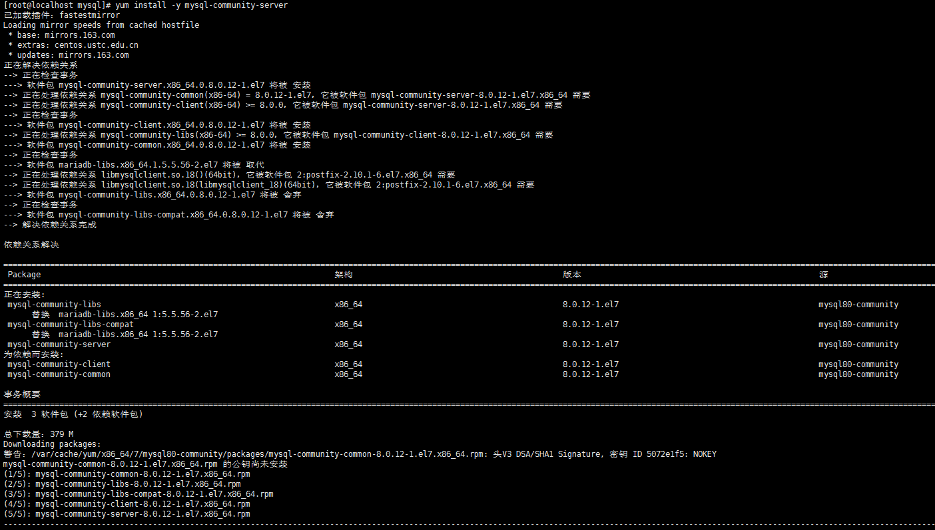

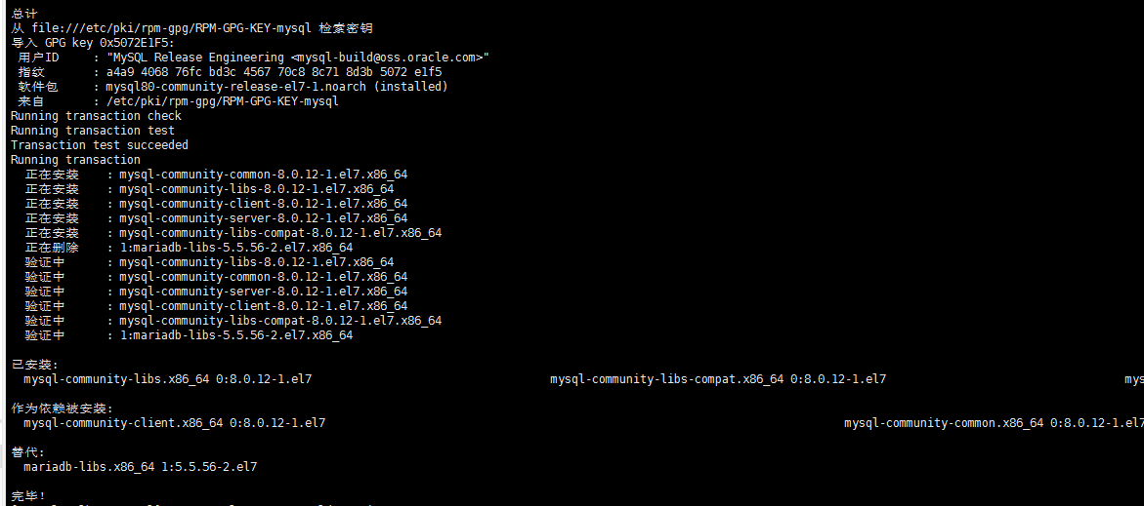

11、启动mysql服务

systemctl start mysqld.service

12、查看启动状态

systemctl status mysqld.service

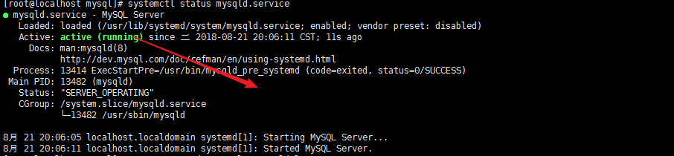

13、现在安装mysql会随机分配密码，查看密码

grep "password" /var/log/mysqld.log

D:\Users\Administrator\Desktop\Linux\snipaste_20180822_110002.png

14、登录mysql，修改密码

mysql –uroot –p 注意-p之后要直接回车再输入密码

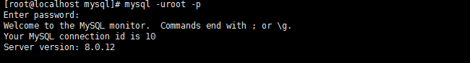

15、修改登录密码

ALTER USER 'root'@'localhost' IDENTIFIED WITH mysql\_native\_password BY '123456';

D:\Users\Administrator\Desktop\Linux\snipaste_20180822_113320.png

如果密码太过简单就会报错可以通过设置密码校对规则，设置完之后再执行修改密码即可

设置密码强度规则，0为最低

set global validate\_password.policy=0;

设置密码长度

set global validate\_password.length=4;

16、设置数据库远程访问

登录mysql

use mysql

select user,host from user;

update user set host = '%' where user = 'root';

重启服务

systemctl restart mysqld.service

开放3066端口

firewall-cmd --permanent --zone=public --add-port=3306/tcp;

firewall-cmd --reload

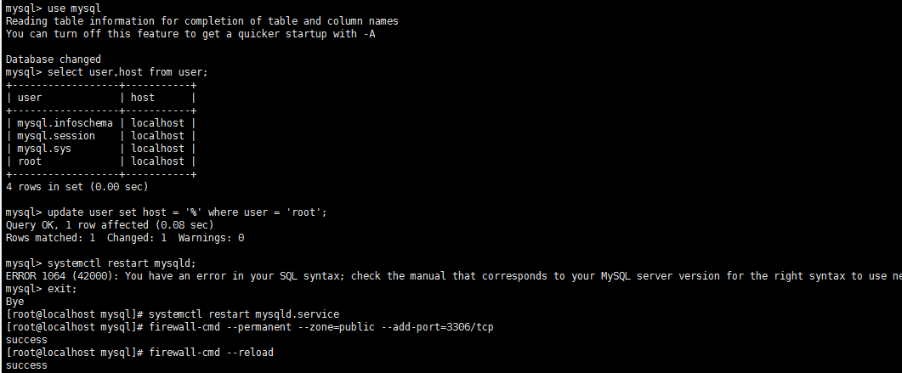

你也可以设置mysql启用版本

cat /etc/yum.repos.d/mysql-community.repo

1为启用，0为禁用

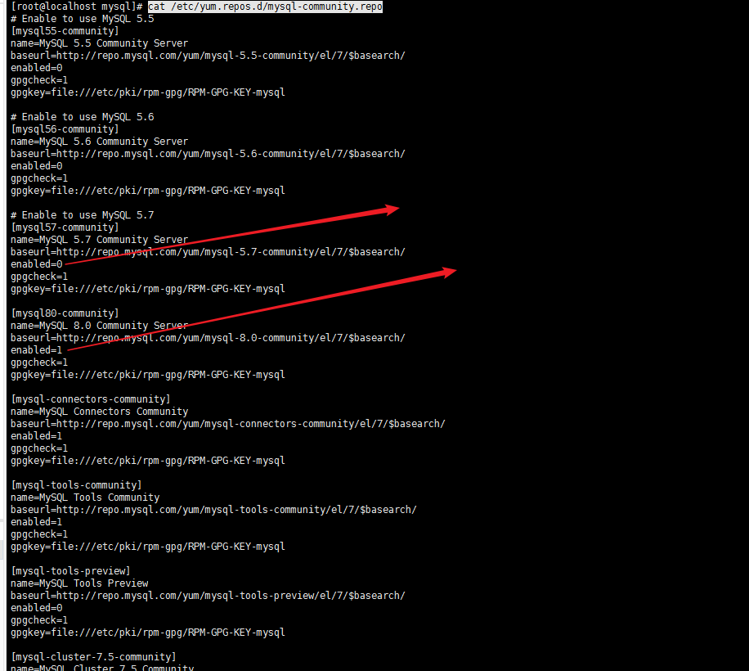

如果需要加入开机自启动

systemctl enable mysqld.service

systemctl start mysqld.service

### mysql常用命令

登录mysql：mysql -uroot -p

退出mysql：exit;

开启服务：systemctl start mysqld.service

停止服务：systemctl stop mysqld.service

重启服务：systemctl restart mysqld.service

设置开机自启：systemctl enable mysqld.service

查看mysql版本（需登录mysql之后）：select version();

## 五、Centos7.5安装Tomact9

1、在/usr/local/下面创建文件夹：tomact，并进入文件夹

2、获取Tomact

wget http://mirror.bit.edu.cn/apache/tomcat/tomcat-9/v9.0.11/bin/apache-tomcat-9.0.11.tar.gz

3、解压

tar -zxvf apache-tomcat-9.0.11.tar.gz

4、放行8080端口

firewall-cmd --permanent --zone=public --add-port=8080/tcp;

firewall-cmd --reload;

5、启动Tomact

进入Tomact目录下的bin目录

启动：./startup.sh

停止：./shutdown.sh